Министерство образования и науки РФ

Федеральное автономное бюджетное образовательное учреждение высшего образования

«Омский государственный технический университет»

|  |  |
| --- | --- |
| Факультет (институт) | *Информационных технологий и компьютерных систем* |
|  |  |
| Кафедра | *Прикладная математика и фундаментальная информатика* |
|  |  |

**Лабораторная работа 2**

|  |  |
| --- | --- |
| по дисциплине | ***Алгоритмизация и программирование*** |
|  |  |
| на тему |  |

|  |  |  |  |  |  |  |  |  |  |  |
| --- | --- | --- | --- | --- | --- | --- | --- | --- | --- | --- |
|  |  |  | **Студента** | | Буряк Варвара Николаевна | | | | | |
|  |  |  |  | | фамилия, имя, отчество полностью | | | | | |
|  |  |  | Курс | *1* |  | Группа | | ФИТ-**232** | | |
|  |  |  |  |  |  | |  |  | |  |
|  | | | **Направление (специальность)** | | | | | ***02.03.02*** | | |
|  | | | *Фундаментальная информатика и информационные технологии* | | | | | | | |
|  |  |  | код, наименование | | | | | | | |
|  |  |  | Руководитель | | ***ст. преподаватель*** | | | | | |
|  |  |  | ученая степень, звание | | | | | |
|  |  |  | ***Федотова И.В.*** | | | | | | | |
|  |  |  | фамилия, инициалы | | | | | | | |
|  |  |  | Выполнил | | 26.10.2023 | | | | | |
|  |  |  | дата, подпись студента | | | | | |
|  |  |  |  | | | | | | | |
|  |  |  |  | | | | | |  | |

|  |  |  |  |  |  |
| --- | --- | --- | --- | --- | --- |
|  |  |  |  |  |  |

Омск 2023

Содержание

1. ЗАДАНИЕ 3

2. ОБЩАЯ СХЕМА АЛГОРИТМА 4

3. ТЕКСТ ПРОГРАММЫ НА C# 5

4. ПРИМЕР РАБОТЫ 6

5. СПИСОК ИСПОЛЬЗОВАННОЙ ЛИТЕРАТУРЫ 7

**1. ЗАДАНИЕ**

Вычислить значение функции в зависимости от интервала, в который попадает вводимый с клавиатуры аргумент:

Для $x∈$ [0, 7],  
где $a=−2.7$, $b = −0.27$ $z=\left\{\begin{aligned}(a+b)/{(e}^{x}+\cos{x}) при 0≤x<2.3, \\ (a+b)/(x+1) при 2.3≤x<5, \\ e^{x}+\sin{x} при 5≤x≤7.\end{aligned}\right.$

1. **ОБЩАЯ СХЕМА АЛГОРИТМА**

Общая схема алгоритма представлена на рисунке 1.

нет

нет

да

да

да

начало

конец

ввод  
x

вывод  
z

$$0≤x<2.3$$

$$2.3≤x<5$$

$$5≤x≤7$$

$$(a+b)/{(e}^{x}+\cos{x})$$

$$(a+b)/(x+1)$$

$$e^{x}+\sin{x}$$

Рисунок 1 – Схема алгоритма

**3. ТЕКСТ ПРОГРАММЫ НА C#**

using System;

using System.Collections.Generic;

using System.Linq;

using System.Text;

using System.Threading.Tasks;

namespace lab2

{

internal class Program

{

static void Main(string[] args)

{

double a = -2.7, b = -0.27;

double x, z;

x = Convert.ToDouble(Console.ReadLine());

if (x >= 0 && x < 2.3)

{

z = (a + b) / (Math.Exp(x) + Math.Cos(x));

Console.WriteLine(z);

}

if (x >= 2.3 && x < 5)

{

z = (a + b) / (x + 1);

Console.WriteLine(z);

}

if (x >= 5 && x <= 7)

{

z = Math.Exp(x) + Math.Sin(x);

Console.WriteLine(z);

}

}

}

}

**4. ПРИМЕР РАБОТЫ**

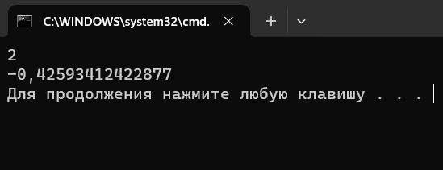На рисунках 2, 3 и 4 представлены примеры работы программы.

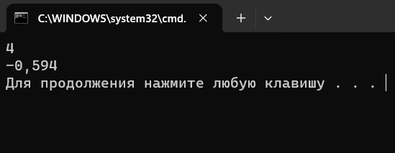Рисунок 2 – Пример работы программы при x=2

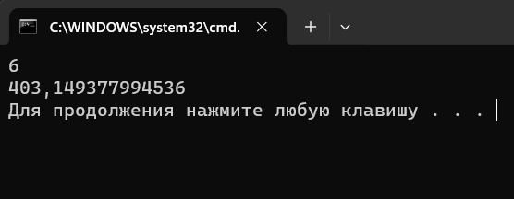Рисунок 3 – Пример работы программы при x=4

Рисунок 4 – Пример работы программы при x=6

**5. СПИСОК ИСПОЛЬЗОВАННОЙ ЛИТЕРАТУРЫ**

1. <https://learn.microsoft.com/ru-ru/dotnet/api/system.math?view=net-7.0>